22.08.2023.

**Latvijas skolēni izcīnījuši pilnu medaļu komplektu Starptautiskajā ģeogrāfijas olimpiādē**

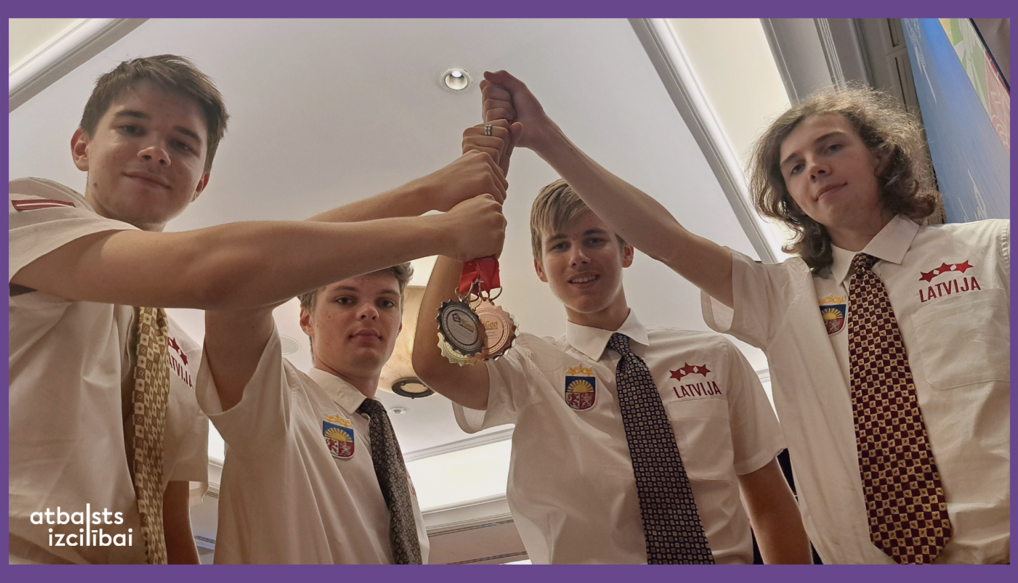

Aizgājušajā nedēļā noslēgusies Starptautiskā ģeogrāfijas olimpiādē Bandungā, Indonēzijā, kas no 6. līdz 18. augustam pulcēja 54 valstu dalībniekus. Latvijas skolēni olimpiādē atkārtoja savu līdz šim labāko rezultātu, iegūstot 6. vietu visu dalībvalstu kopvērtējumā. Medaļu ziņā Latvijai iegūts pilns komplekts: bronzu saņēmis Artis Vilks no Rīgas Valsts 1. ģimnāzijas, sudraba godalgas sev izcīnija Rūdis Freipičs no RTU Inženierzinātņu vidusskolas un Linards Lūsis no Rīgas Valsts 2. ģimnāzijas, savukārt spožu finišu sev un Latvijas izlasei ar zelta medaļu nodrošināja Rihards Daugavvanags-Vanags no Āgenskalna Valsts ģimnāzijas.

Kopējais izlases dalībnieku sniegums liecina par augsto lokāla un nacionāla līmeņa ģeogrāfijas olimpiāžu kvalitāti, atlases procesa nopietnību, sagatvošanās gaitas pozitīvo devumu līdz olimpiādei, ka arī augstvērtīgas ģeogrāfijas  iestrādenes gan standarta, gan interešu izglītības mācību procesā.

Tāpat kā citus gadus, arī šogad starptautiskā notikuma sacensību daļa sastāvēja no 3 posmiem. Rakstiskajā daļā dalībnieki pierādīja savas spējas teorētiskajās zināšnās cēloņsakarību skaidrošanā, informācijas analīzē un vispārējās zināšanās. Praktiskajā daļā, lauka un kamerālo darbu ietvaros, vajadzēja novērot un analizēt dažādas struktūras un fenomenus brīvā dabā, nacionālā parka teritorijā. Un tāpat arī dalībniekus sagaidīja jau tradicionālais multimediju tests, kur bija nepieciešams atbildēt uz 40 āķīgiem jautājumiem, pielietojot ne tikai dalībnieku triviālo un faktoloģisko zināšanu bāzi, bet arī dažādas ģeogrāfijas prasmes miniatūrā mērogā. Sudraba medaļas ieguvējs Rūdis Freipičs stāsta: “uzdevumu sarežgītību ir grūti novērtēt jebkurā olimpiādē, jo tas ir diezgan subjektīvs rādītājs, bet, salīdzinot rezultātus ar citiem gadiem, praktiskā daļa izcēlās ar sarežģītāku saturu nekā parasti. Bet, ja neskaita uzdevumus, tad īpaši iepriecināja viens no olimpiādes saukļiem, kas šogad bija “We will love you modestly” (mēs mīlēsim jūs pieticīgi). Tas izpaudās vairākos amizantos un sirdi sildošos notikumos gan no dalībniekiem, gan no vadītājiem, kas padarīja olimpiādi tiešām neizmirstamu.”

Salīdzinot dažādu līmeņu ģeogrāfijas olimpiādēm, kuras šogad nācies piedzīvot, Latvijas izlases pārstāvis un sudraba medaļas ieguvējs Linards Lūsis piebilst: “Nacionāla un Baltijas mēroga olimpiādes retrospektīvi šķiet par nedaudz grūtākas par starptautisko olimpiādi, kurai bijām īpaši labi sagatavojušies un erudīti. Sagatavošanās nodarbības un materiāli no komandas vadītājiem noteikti bija ļoti noderīgi. Šogad esam līderi no visām Baltijas valstīm, domāju, ka tas bija gan mūsu sagatavošanās, gan vadītāju, gan visas komandas atmosfēra un kopīgs darbs. Mēs bijām ļoti laba komanda!”

Komandas vadītāju pienākumus uzņēmās Jauno Ģeogrāfu skolas mācībspēki, pavadot un iepazīstot dalībniekus ar pašiem pirmajiem atlases posmiem novadu ģeogrāfijas olimpiādē, līdz pat medaļām Banadungā - Jauno Ģeogrāfu skolas preizdents Uldis Klepers un šī gada Baltijas ģeogrāfijas olimpiādes galvenais organizators Morics Roberts Mūrnieks.

Olimpiādes kopvērtējumā pārsteidzošu pārākumu ar trīs zelta medaļām izrādīja Rumānija, taču absolūtā čempiona godā šogad ierindojās skolniece no Taizemes, kur olimpiāde sagaidāma jau 2025. gadā. Izsakām lielu pateicību visiem atbalstītājiem, kas bija daļa no sagatavošanās procesa un palīdzības notikumos pa ceļam uz šiem panākumiem!

Skolēnu dalību olimpiādē īsteno Valsts izglītības satura centrs, ESF projekta “Nacionāla un starptautiska mēroga pasākumu īstenošana izglītojamo talantu attīstībai” ietvaros, projekta numurs 8.3.2.1/16/I/002.

ESF_logo_ansamblis